RANKING DE LAS DIEZ (10) EMPRESAS MÁS DENUNCIADAS EN EL AÑO 2022

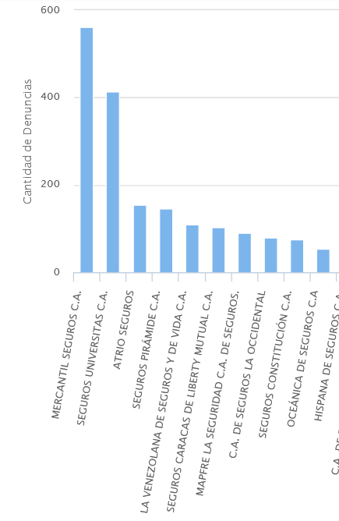
54
76
91
80
109
146

154
561
414
103

RANKING DE LAS QUINCE (15) EMPRESAS MÁS DENUNCIADAS EN EL AÑO 2022
561
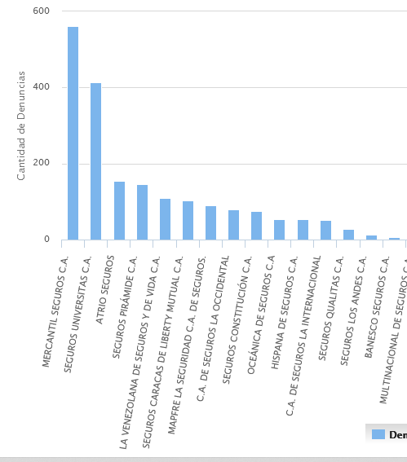
7
12
27
51
91
414
154
146

109
54
54
76
80
103

